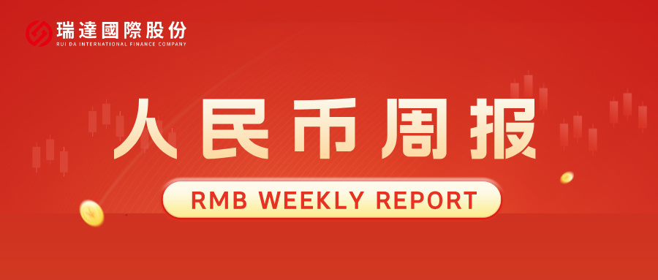
- 上周行情回顾
周五（9月18日）美元兑人民币中间价报6.7521，调降59个基点，累计调降222个基点。港交所美元兑人民币期货主力合约CUSF2610收跌0.40%，新交所美元兑离岸人民币期货主力合约UCV26收涨0.03%。
美元兑在岸人民币收报6.6973，美元兑离岸人民币收报6.6954，在当周分别下跌0.14%和下跌0.19%。欧元兑人民币报7.6804、英镑兑人民币报8.9531、日元兑人民币报4.2408、澳元兑人民币报4.7723，在当周分别跌1.24%、跌1.27%、跌2.55%和跌0.81%。
上周央行公开市场累计进行了8353亿元逆回购操作和5000亿元买断式逆回购操作，本周央行公开市场有85亿元7天期逆回购和5000亿元买断式逆回购到期，因此净投放8268亿元。
- 消息回顾
1、美方将《2026年格雷厄姆制裁俄罗斯和伊朗法案》签署成法。该法明确可对进口俄罗斯石油或天然气的第三国加征最高100%所谓“次级关税”。商务部新闻发言人对此表示，中方一贯反对缺乏联合国授权和国际法依据的单边制裁，反对以涉及第三方为由，对他国采取所谓次级制裁措施。我们将继续密切关注美方后续举措，并保留采取一切必要措施的权利，坚定维护中国国家主权和发展利益以及企业的合法正当权益。
2、9月16日，《求是》杂志刊发央行行长潘功胜署名文章，题为《深刻认识中国金融结构变迁 提升金融服务实体经济适配性》。文章指出，金融总量增速趋缓，有利于保持宏观杠杆率基本稳定。要持续推进货币政策框架转型，构建科学稳健的货币政策体系。不断优化货币政策中间变量，淡化对数量目标的关注，特别是对贷款单一渠道的关注，把金融总量更多作为观测性、参考性、预期性指标。更加注重发挥价格型调控的作用，健全市场化的利率形成、调控和传导机制。
3、美国总统特朗普表示，美国对伊朗问题正处于“决策阶段”，未来不久将发生“非常重大的事情”。目前摆在桌面上的选项包括：彻底摧毁伊朗，让伊朗经济继续恶化，或者达成协议。伊朗哈塔姆·安比亚中央司令部发表声明称，情报显示，美国已在某些中东地区国家默许下，决定再次对伊朗采取敌对行动。任何美国袭击都将导致伊方报复。
4、加拿大总理卡尼在法国斯特拉斯堡欧洲议会发表演讲，强调加拿大与欧盟之间长期形成的共同价值观及伙伴关系，并呼吁双方进一步加强合作。卡尼表示，加拿大和欧盟“不是只在顺境中才站在一起的盟友，也不寻求零和式交易”。加拿大能够大规模向欧洲提供液化天然气和氢能，为欧洲能源安全提供支持。加拿大正在参与欧盟规模达1500亿欧元的“欧洲安全行动”计划，并称加拿大是参与该计划的首个非欧洲国家。欧盟-加拿大峰会将于10月在蒙特利尔举行。
- 相关图表
图表 1 美元兑人民币中间价
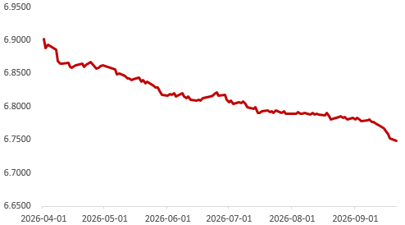
资料来源：iFinD，瑞达国际
图表 2 港交所美元兑人民币期货CUS主连收盘价
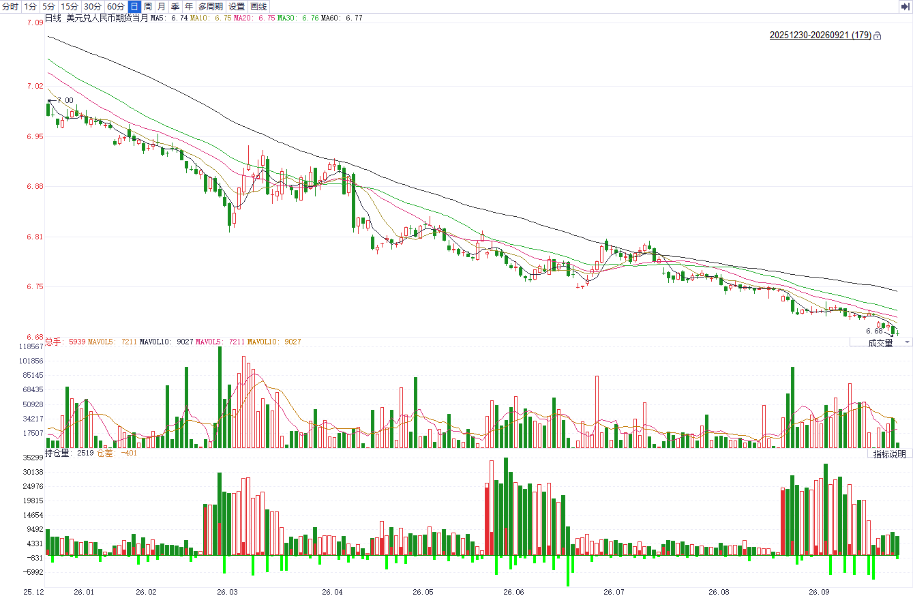
资料来源：iFinD，瑞达国际
图表 3 港交所美元兑人民币期货CUS涨跌幅（%）
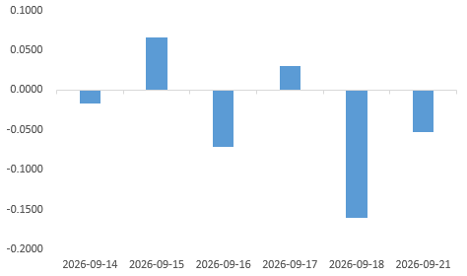
资料来源：iFinD，瑞达国际
图表 4 新交所美元兑人民币期货UC主连收盘价
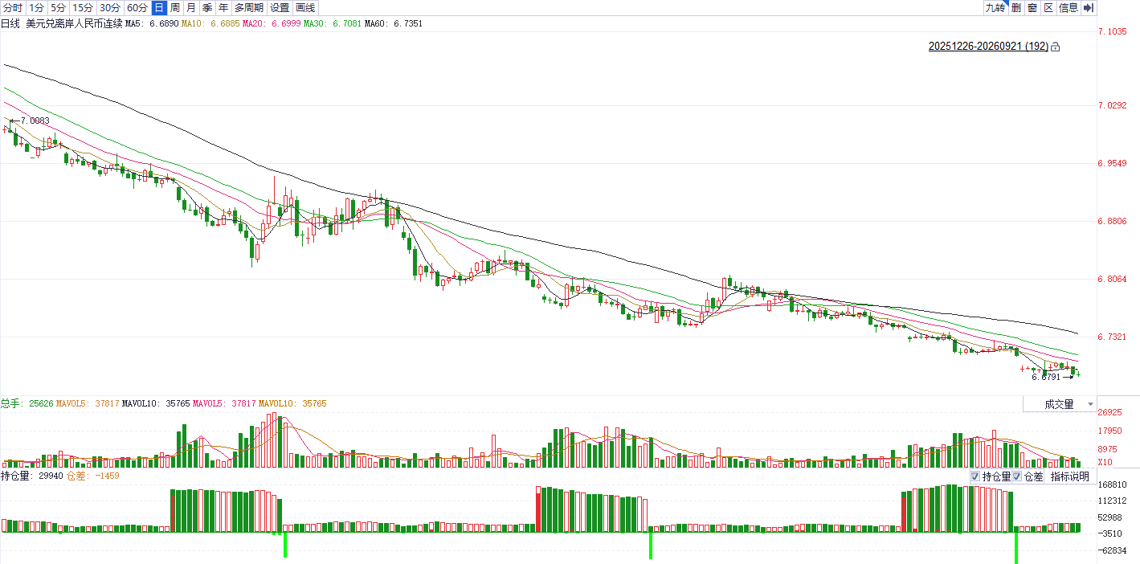
资料来源：iFinD，瑞达国际
图表 5 新交所美元兑人民币期货UC涨跌幅（%）
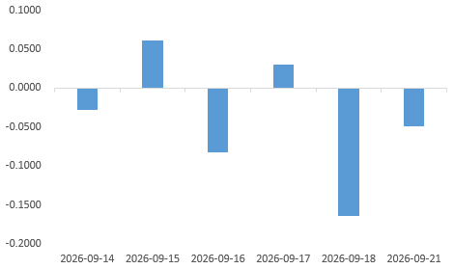
资料来源：iFinD，瑞达国际
图表 6 在岸、离岸人民币及价差

资料来源：iFinD，瑞达国际
- 后市展望
美联储如期加息25个基点，将联邦基金利率目标区间上调至3.75%-4.00%，为2023年7月以来首次加息。最新点阵图显示，2026年底联邦基金利率预测中值从6月的3.8%升至4.1%，16名官员预计年内至少再加息一次。美国8月CPI环比上涨0.4%，较7月的0.1%明显加快，同比维持3.4%；核心CPI环比上涨0.3%，高于0.2%的市场预期，同比则由2.5%降至2.4%。其中汽油价格单月上涨3.9%，对总体CPI月度增幅的贡献超过三分之一。美联储穆萨莱姆称，如果没有进一步的政策限制，通胀在18个月后仍有可能大幅高于2%的目标。9月加息落地叠加偏鹰点阵图，美债收益率抬升，短期美元具备上行动力，美元指数有望维持偏强震荡格局，若通胀反复，进一步加息预期将支撑美元。
国内端，8月我国官方制造业PMI录得49.8，景气水平回升但略低于预期，反映制造业虽有好转但尚有空间，供需两端双双升至荣枯线上，但新动能与传统行业、不同规模企业走势延续背离。新订单指数为50.6，新出口订单为50.1，两者分别回升2.1、0.5个百分点至荣枯线上方，需求端显著改善。但出厂价格上涨幅度远不及购进价格，中下游行业利润依旧受到较大幅的挤压。7月我国出口同比23.9%，进口同比27.5%，进出口同比高位运行，环比小幅回落，美对我国加征12.5%关税或导致我国出口后续承压。由于美伊关系反复，霍尔木兹海峡开放时间未定，地缘风险溢价抬升贸易成本，叠加美国加征关税，进出口料承压，人民币兑美元汇率波动大概率加剧。

△ 免责声明
此报告由瑞达国际所编制。本报告采用之资料及意见均相信可靠及准确，但本公司并不对各分析或有关资料之可靠性及准确性作出全面性保证。本报告只供客户或读者作参考之用，客户或读者不应完全依靠本报告内容作为投资准则。
本报告之资料及意见如有任何更改，恕不另行通知。本报告并非及并无意图构成任何作价或招揽进行买卖本报告 提及的商品。本公司不会对任何因依靠本报告作出任何买卖而引致之任何损失承担任何责任。



24小时客服电话： 00852 - 25342000/86 - 13603059885
24小时传真电话： 00852 - 25632368
客服邮箱： cs@ruida- int . com
客服QQ： 203195058/2938472186
网址：www. ruida- int . com
地址: 香港湾仔菲林明道8号大同大厦17楼05 - 06室

